http://loleknbolek.com/razbiraemsya-s-wordpress-vmeste/ustanovka-i-dobavlenie-koda-google-analytics-na-sajt-wordpress/
Сегодня мы поговорим о том, как установить счетчик Google Analytics на наш сайт на системе WordPress. Напомню, что в прошлых статьях мы рассмотрели, как установить на сайт Яндекс-метрику и зачем нам вообще счетчик на сайте.
Google Analytics — это мощный инструмент сбора и анализа данных вашего сайта — посещаемости в динамике, поисковых запросов, статистики индексирования, структуры данных, мета-тегов, наличия ошибок в работе сайта и многого другого. Будет весьма полезным установить на наш сайт код Гугл аналитики.

1. Регистрируемся в системе Google Analytics.
Во-первых, нам нужно завести почту на Гугле. В системе Google также как и в Яндексе учетная запись едина для почты и всех других сервисов, что очень удобно.
После заведения почту на Google переходим по ссылке: http://www.google.com/analytics/ и попадаем на страницу авторизации Аналитики Гугл.
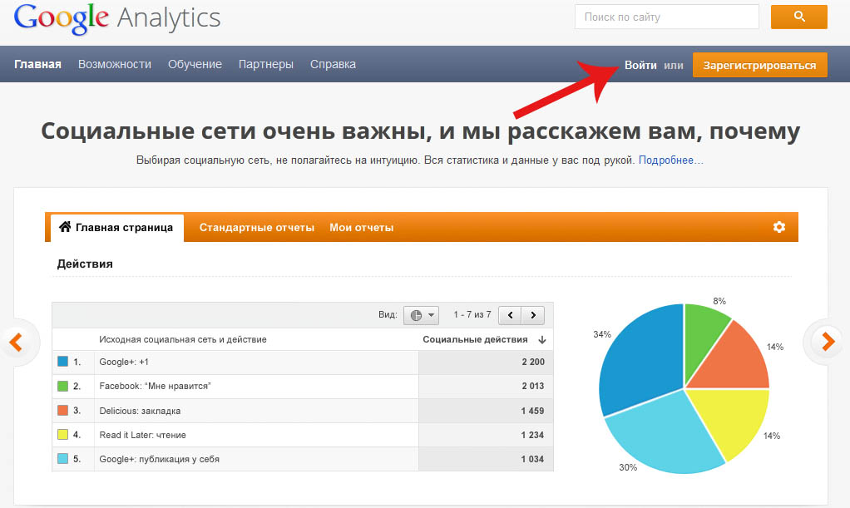
Нажимаем на кнопку входа либо на кнопку регистрации. На картинке представлен трехэтапный алгоритм работы с гугл аналитикой:
- Регистрация
- Установка кода счетчика
- Сбор и анализ данных
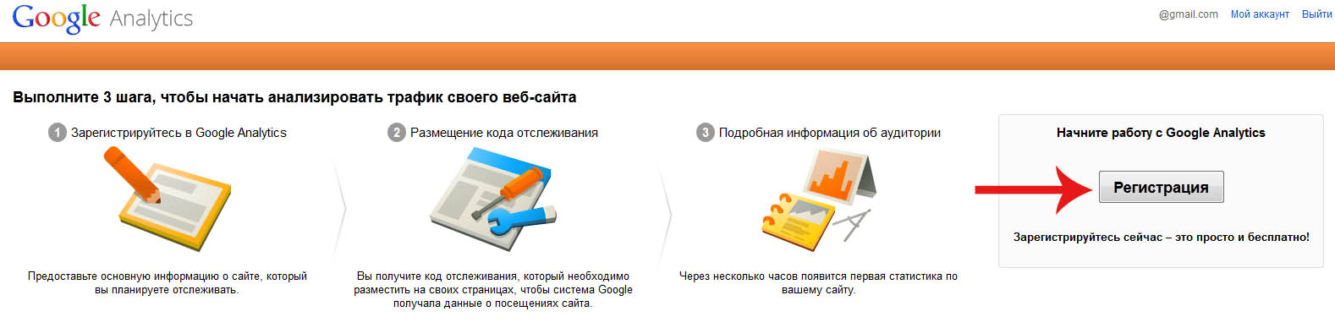
Если вы уже авторизовались на почте Гугл, то после нажатия кнопки «Регистрация» вы сразу перейдете к вводу данных вашего сайта для установки кода аналитики.

2. Указываем настройки сайта в системе Аналитики.
Вам сразу же предложат «Выбрать метод отслеживания» для вашего сайта. Доступно два варианта:
- Universal Analytics (на данный момент бета-версия сервиса)
- Google Analytics.
Universal Analytics имеет более широкий набор функций по сравнению с классической Google Analytics. Картинка демонстрирует доступные функции:
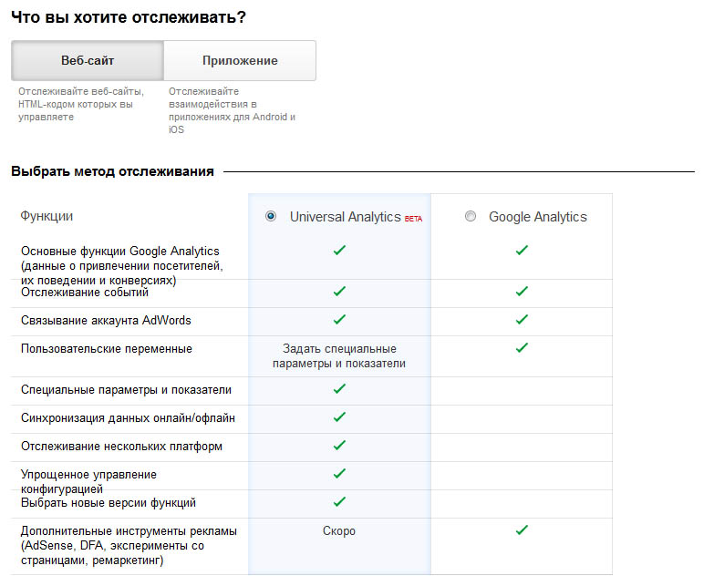
Давайте выберем Universal Analytics и перейдем к «Настройке веб-ресурса»:
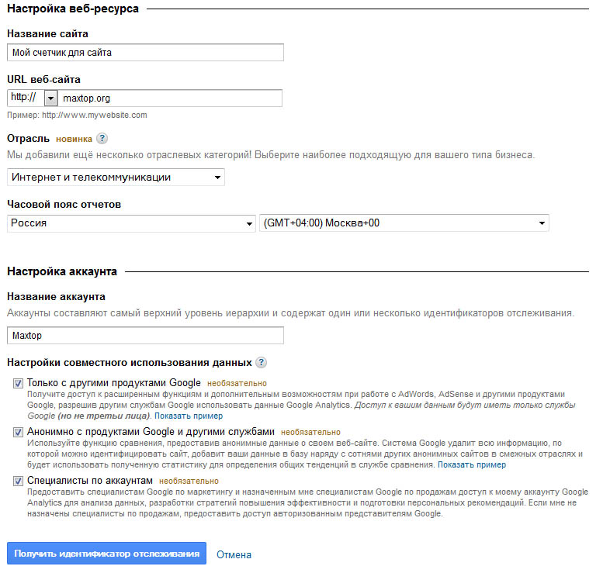
Заполняем необходимые поля: название, адрес сайта, выбираем отрасль (наиболее подходящую тематику нашего сайта), указываем часовой пояс, название аккаунта. Настройки совместного использования можно не менять, они оптимальны для большинства случаев.
Далее появляется пользовательское соглашение:
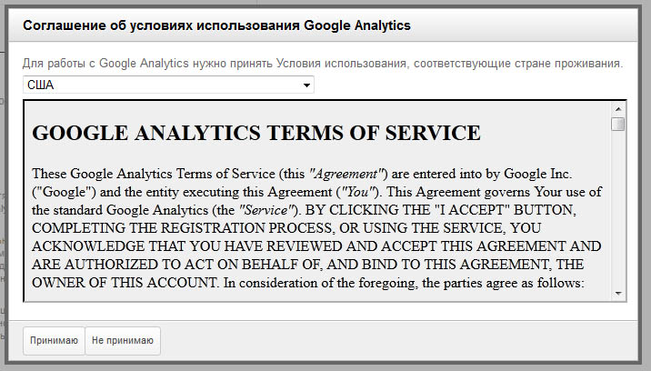
В левом нижнем углу нажимаем кнопку «Принимаю».

3. Генерируем код счетчика Аналитики для сайта.
Регистрация в системе Google Analytics завершена. И мы переходим к работе с кодом счетчика:
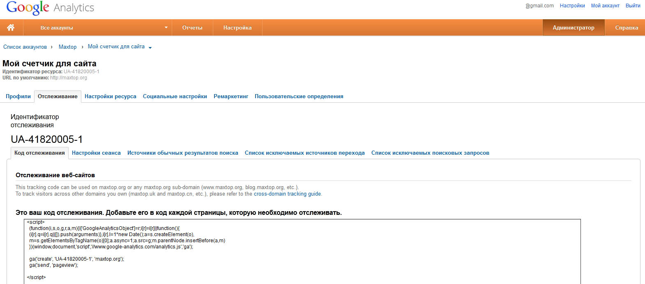
На представленной выше странице форма генерации кода счетчика. Вы можете при желании добавить ряд опций, например, во вкладке «Отслеживание» изменить настройки длительности сеанса (сколько по времени считается сеанс пребывания посетителя на сайте без совершения им каких-либо действий — длительность сессии) — обычно оставляют стандартное значение в 30 минут.
Вкладка «Социальные настройки» позволяет отслеживать статистику для различных сервисов, не имеющих прямого отношения к вашему сайту. Так вы можете поставить тут ссылку на ваш канал на Youtube и остлеживать его (youtube.com/example).
Вкладка «Ремаркетинг» позволяет отслеживать посетителей определенного типа (разные целевые группы), для работы этой опции необходимо связать аккаунт аналитики с аккаунтом контекстной рекламы AdWords.
В большинстве же случаев дополнительные настройки не нужны и мы остаемся на первоначальной вкладке «Отслеживание», где копируем код счетчика (выделяем его и нажимаем комбинацию клавиш ctrl+C):
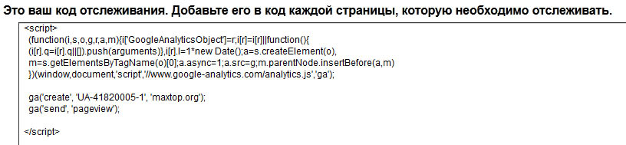

4. Устанавливаем код счетчика Google Analytics на наш сайт.
Процедура установки кода счетчика Аналитики ничего не отличается от установки кода Яндекс-метрики на наш сайт, о чем было написано ранее.
Мы заходим в административную панель WordPress, далее во «Внешний вид» --> «Редактор». Далее мы выбираем файл footer.php и открываем его.
Если у вас уже установлен код Яндекс-метрики на сайте, то код Гугл-аналитики можно разместить сразу после или перед этим кодом.
Если же у вас нет других счетчиков, то разместите код в конце файл footer.php, но обязательно перед конечными элементами футера:
</footer>
<?php wp_footer (); ?>
</body>
</html>
Если вы не уверены, что правильно разместили код, его можно будет перенести в другое место, не бойтесь экспериментировать.
Не забудьте сохранить изменения в файле после размещения кода.
Примечание: некоторые темы оформления имеют в своих настройках поле для размещения кода Google Analytics, проверьте, может быть ваша тема как раз такая.

5. Проверка работы кода аналитики.
Как только код установлен, переходим на наш сайт, очищаем кеш сайта и кеш браузера и смотрим исходный код страницы. Мы должны видеть в нем код Гугл Аналитики, выглядит он так:
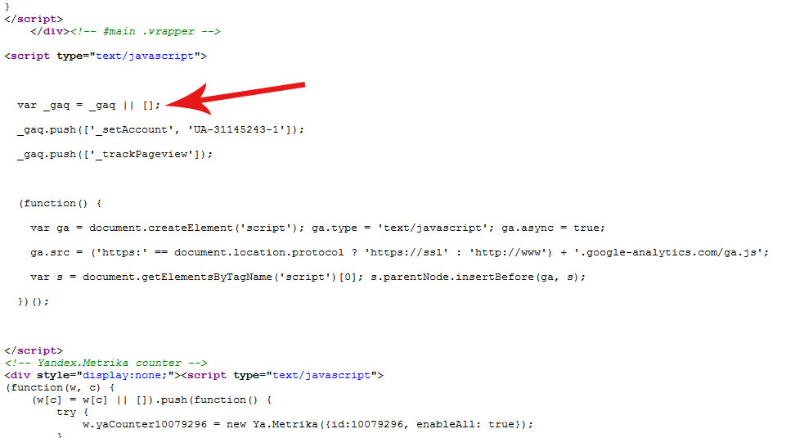
Теперь мы убедились, что код счетчика установлен корректно.
Последним этапом будет переход на сайт Гугл Аналитики, там появился уже наш счетчик:
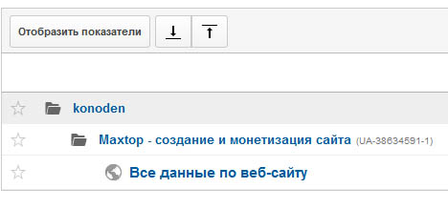
Теперь только остается выбрать наш счетчик и можно смотреть статистику. Не удивляйтесь, что сразу после установки счетчика все данные будут нулевые — должно пройти время, чтобы данные накопились.

